Министерство образования Республики Беларусь

Учреждение образования «Полоцкий государственный университет имени
Евфросинии Полоцкой»

Факультет информационных технологий
Кафедра вычислительных систем и сетей

ЛАБОРАТОРНАЯ РАБОТА № 1
по дисциплине
Компьютерные сети
на тему: «Знакомство со средой Cisco Packet Tracer. Моделирование простой сети.»

Выполнил | Прудников И.А.  Студент группы 25-СТ
Проверил | Филиппов Ю.И.

Полоцк, 2026
Лабораторная работа № 1
Знакомство со средой Cisco Packet Tracer. Моделирование простой сети.

Цель: изучение возможностей симулятора Cisco Packet Tracer, приобретение навыков проектирования простой сети на базе коммутаторов, а также изучение работы утилиты ping и протоколов ARP и ICMP при обмене данными в локальной сети.

Задачи:
спроектировать топологию сети согласно варианту;
назначить IP-адреса всем узлам сети согласно варианту;
ознакомиться с утилитой ping и изучить работу протоколов ARP и ICMP в режиме Simulation;
убедиться в достижимости всех узлов сети по протоколу IP.

Задание
Согласно методическим указаниям, для варианта v = 9 требуется построить топологию сети, изображённую на рис. 5.9 методического пособия и включающую четыре коммутатора Switch-PT (Switch0–Switch3) и семь рабочих станций PC-PT (PC1–PC7).
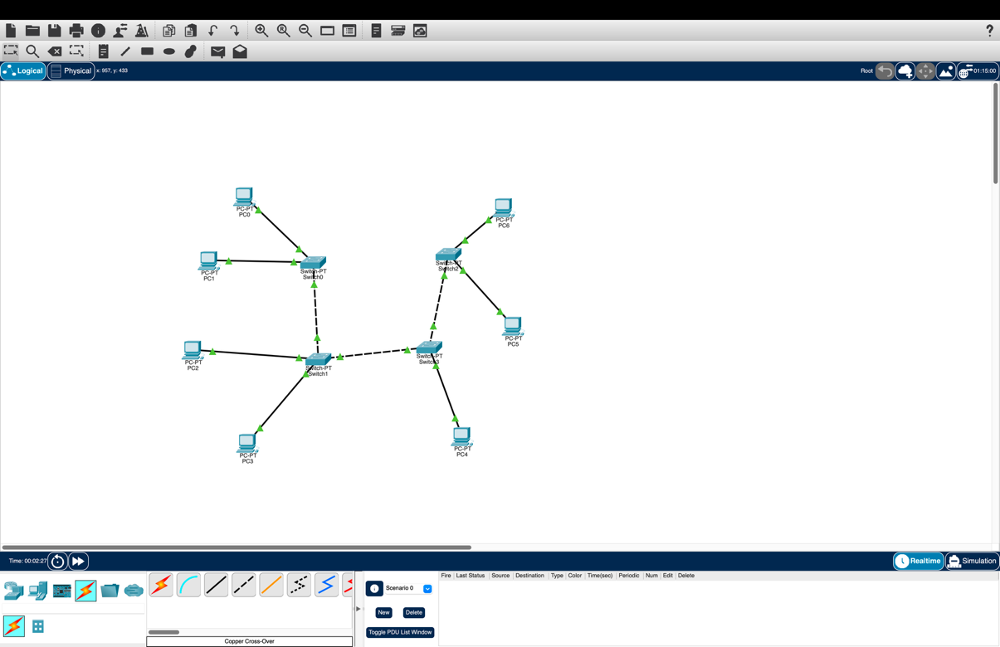
Рисунок 1 – топология сети для исследования согласно варианту (v = 9)

Ход работы
1. Создание топологии сети. В рабочей области Cisco Packet Tracer были азмещены и соединены соответствующими кабелями коммутаторы и рабочие станции согласно варианту (рис. 1, рис. 2). Топология сохранена в файл с расширением *.pkt.

2. Назначение IP-адресов. Каждому компьютеру назначен IP-адрес и маска подсети в соответствии с вариантом v = 9. Так как v = 9 является нечётным числом, для всех узлов сети используется маска 255.255.0.0. Адресация приведена в таблице 1.
Устройство | IP-адрес | Маска подсети
PC1 | 90.9.1.1 | 255.255.0.0
PC2 | 90.9.1.2 | 255.255.0.0
PC3 | 90.9.1.3 | 255.255.0.0
PC4 | 90.9.1.4 | 255.255.0.0
PC5 | 90.9.1.5 | 255.255.0.0
PC6 | 90.9.1.6 | 255.255.0.0
PC7 | 90.9.1.7 | 255.255.0.0

Настройка адреса на каждом компьютере выполнялась во вкладке Desktop → IP Configuration либо командой ipconfig из командной строки (Command Prompt), например: ipconfig 90.9.1.1 255.255.0.0. Аналогично настроены все остальные компьютеры сети.
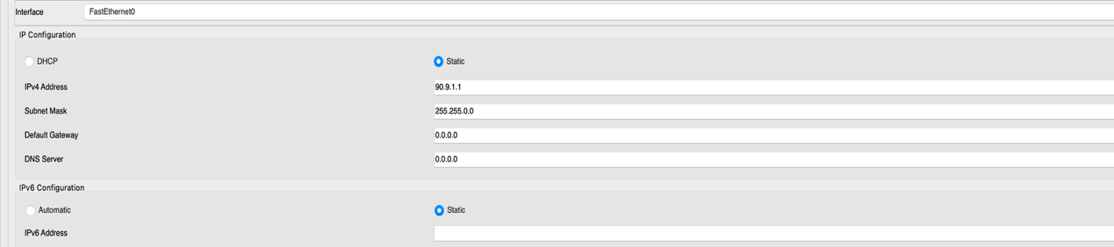
Рисунок 2 – настройка IP-адреса на компьютере PC1 (аналогично выполнено для PC2–PC7)
Корректность назначенных адресов на каждом узле проверена командой ipconfig без параметров.
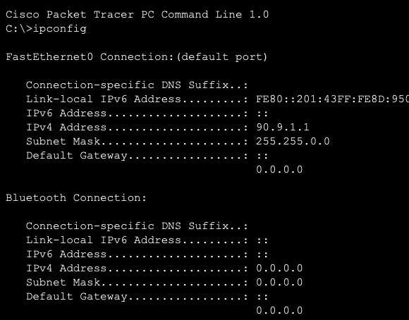
Рисунок 3 – результат выполнения команды ipconfig на компьютере PC1
3. Проверка связности. Согласно таблице 4 методического пособия, для варианта v = 9 требуется выполнить ping с PC1 на PC6. Проверка выполнена командой ping 90.9.1.6 в командной строке PC1. Получен ответ от узла назначения без потерь пакетов (0% loss), что подтверждает работоспособность сети на данном этапе.
4–5. Анализ движения пакетов и используемых протоколов в режиме Simulation. Для детального изучения процесса обмена данными сеть была переключена в режим Simulation (Shift+S), в фильтрах событий (Edit Filters) были включены протоколы ARP и ICMP.
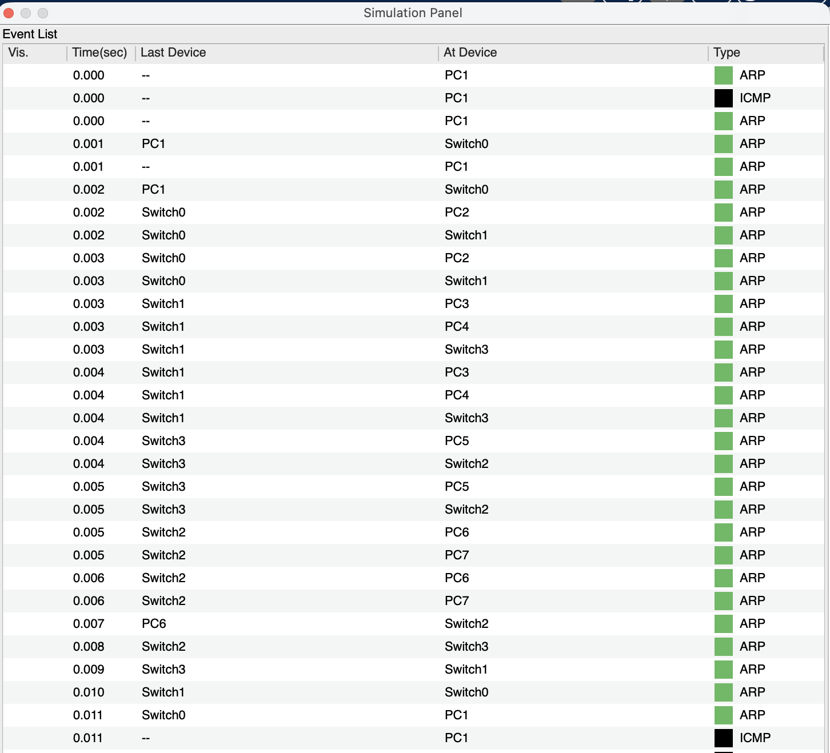
Рисунок 4 – панель Simulation Panel с включёнными фильтрами ARP и ICMP

Роль протокола ARP в данном процессе заключается в следующем: коммутаторы работают только с MAC-адресами и не имеют сведений об IP-адресации, поэтому прежде чем IP-пакет сможет быть физически доставлен по сети, отправителю необходимо узнать, какому физическому (MAC) адресу соответствует IP-адрес получателя. Именно эту задачу решает протокол ARP: он преобразует (разрешает) IP-адрес в соответствующий MAC-адрес, после чего становится возможной непосредственная передача данных по протоколу ICMP. Важно отметить, что ARP-разрешение происходит однократно для каждой пары узлов – после того как MAC-адрес получен, он сохраняется в ARP-кэше на определённое время, и при повторных обращениях к тому же узлу ARP-запрос уже не отправляется – данные сразу передаются по протоколу ICMP.

6. Проверка достижимости всех узлов сети. Для подтверждения полной достижимости всех объектов сети по протоколу IP с компьютера PC1 выполнена команда ping поочерёдно на IP-адреса всех остальных компьютеров сети (PC2–PC7), а также контрольные пинги в обратном направлении. Во всех случаях получен ответ без потерь пакетов (0% loss).
От кого | Куда | IP-адрес назначения | Результат
PC1 | PC2 | 90.9.1.2 | 0% loss
PC1 | PC3 | 90.9.1.3 | 0% loss
PC1 | PC4 | 90.9.1.4 | 0% loss
PC1 | PC5 | 90.9.1.5 | 0% loss
PC1 | PC6 | 90.9.1.6 | 0% loss
PC1 | PC7 | 90.9.1.7 | 0% loss
PC7 | PC1 | 90.9.1.1 | 0% loss

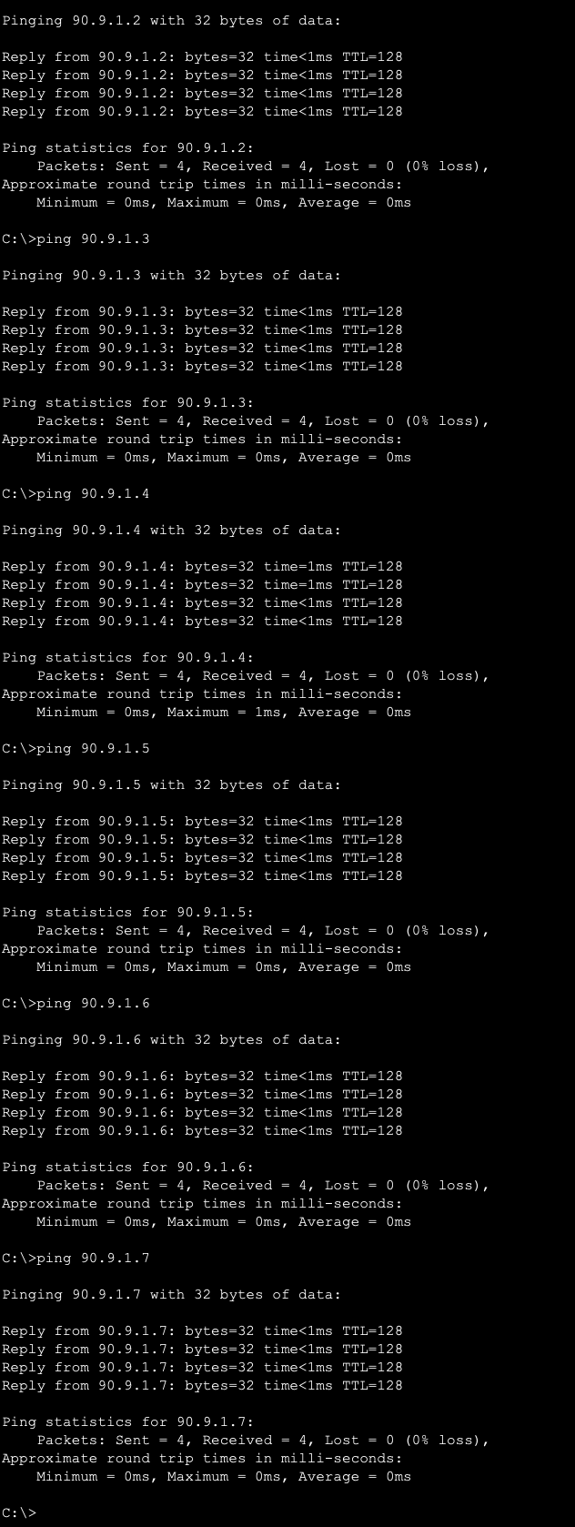
Рисунок 5 – результаты проверки достижимости всех узлов сети командой ping
Полученные результаты подтверждают, что все семь рабочих станций сети достижимы друг от друга по протоколу IP, что ожидаемо, поскольку все устройства находятся в одной широковещательной (L2) сети без разделения на подсети маршрутизаторами – коммутаторы прозрачно передают трафик между любой парой узлов данной сети.

Выводы:
В ходе выполнения лабораторной работы были получены базовые навыки работы со средой имитационного моделирования сетей Cisco Packet Tracer: спроектирована и настроена простая локальная сеть на базе коммутаторов, изучен интерфейс программы и режимы Realtime и Simulation. Практическим путём с использованием утилиты ping была подтверждена достижимость всех узлов сети по протоколу IP. В режиме Simulation детально рассмотрен процесс обмена данными по протоколу ICMP и роль протокола ARP в разрешении IP-адресов в MAC-адреса, что позволило наглядно проследить взаимодействие протоколов канального и сетевого уровней модели OSI при передаче данных в коммутируемой сети.
Ответы на контрольные вопросы:
1.Какие типы сетевых устройств и соединений можно использовать в Packet Tracer?
Устройства: Маршрутизаторы (Routers), коммутаторы (Switches), концентраторы (Hubs), конечные устройства (ПК, ноутбуки, серверы, смартфоны, IoT-устройства), беспроводные точки доступа (Access Points).
Соединения: Медные кабели (прямой, перекрестный, консольный), оптоволоконные кабели, последовательные кабели (для WAN-соединений) и беспроводные связи (Wi-Fi).
2. Каким способом можно перейти к интерфейсу командной строки (CLI) устройства?
Для маршрутизаторов и коммутаторов: Кликнуть по устройству и перейти на вкладку CLIв открывшемся окне.
Для ПК и серверов: Кликнуть по устройству, перейти на вкладку Desktop и выбрать Command Prompt.
Для консольного подключения: Кликнуть по устройству, вкладка Desktop -> Terminal(выбрать соединение Console).
3. Как добавить в топологию и настроить новое устройство?
Добавление: В нижней левой панели выбрать нужную категорию (например, Routers или Switches), кликнуть на конкретную модель устройства, а затем кликнуть по пустому месту в рабочей области.
Настройка: Кликнуть по добавленному устройству. Для ввода команд Cisco IOS перейти на вкладку CLI. Для настройки IP-адресов, шлюзов или служб (DNS, HTTP) на ПК/серверах использовать вкладку Desktop -> IP Configuration или GUI.
4. Как сохранить конфигурацию устройства в .txt файл?
Локальный способ (копирование): В CLI устройства ввести команду show running-config, выделить появившийся текст мышкой, скопировать его и вставить в любой текстовый редактор (Блокнот) на виртуальном ПК, сохранив как .txt.
Сетевой способ (через TFTP): Разместить в топологии TFTP-сервер, настроить ему IP-адрес, а затем в CLI устройства ввести команду copy running-config tftp: и указать IP-адрес сервера. Конфигурация сохранится в .txt файл на сервере.

